Contents
I. Front end: 2
1.1. Trang chủ: 2
1.2. Trang tin tức theo từng chủ đề: 3
1.3. Mục tìm kiếm: 3
1.4. Mục quảng cáo: 3
II. Back end: 4
2.1. Trang đăng nhập: 4
2.2. Trang admin: 5
2.2.1. Tạo tài khoản mới. 5
2.2.2. Quản lý tài khoản 5
2.2.3. Đổi mật khẩu 6
2.2.4. Quản lý lĩnh vực, chuyên mục, phóng viên 6
2.2.5. Quản lý quảng cáo 7
2.2.6. Quản lý lĩnh vực 10
2.3. Trang của phóng viên 13
2.3.1. Viết bài. 13
2.3.2. Xem các bài đã gởi, các bài cần sửa chữa 13
2.4. Trang của người duyệt bài và người duyệt comment 14
2.4.1. Duyệt bài: 14
2.4.2. Duyệt comment 16
2.4.3. Quản lý tin hot 17
2.5. Thông tin của user 18

Báo điện tử
baodientu.com là một trang web động gồm có giao diện và các chức năng như sau:

Front end:

Trang chủ:
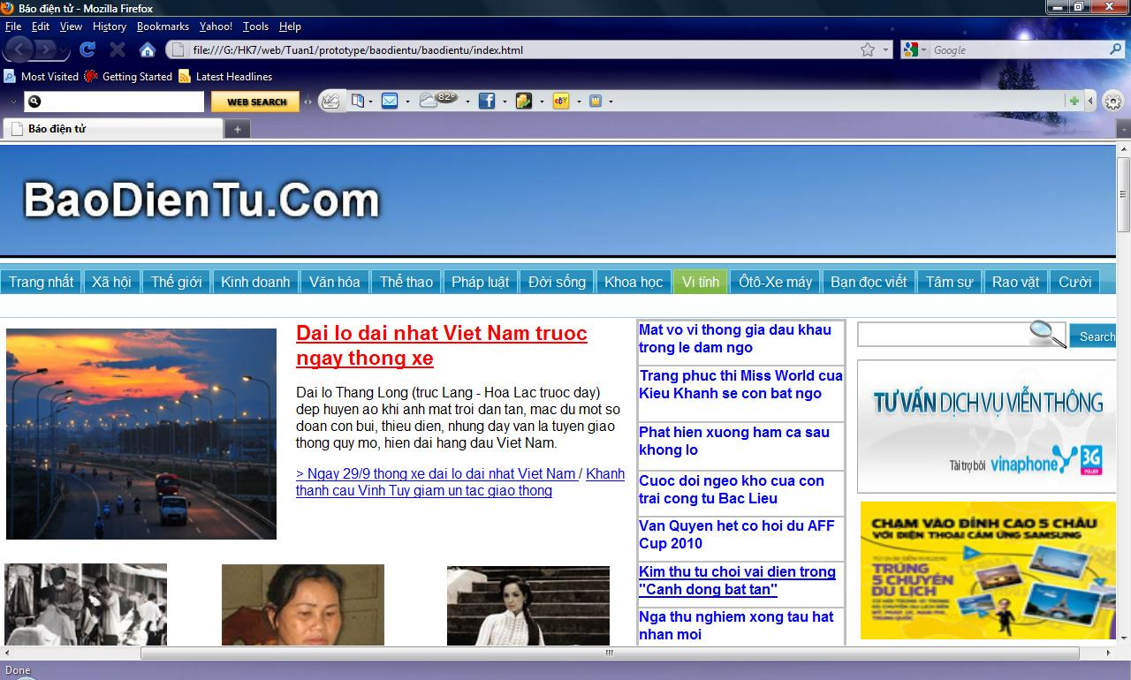

Hình 1: Trang chủ
Trang chủ gồm các mục sau: Trang nhất, Xã hội, Thế giới, Kinh doanh, Văn hóa, Thể thao, Pháp luật, Đời sống, Khoa học, Vi tính, Ôtô-Xe máy, Bạn đọc viết, Tâm Sự, Rao vặt, Cười, mục tìm kiếm, banner quảng cáo,…
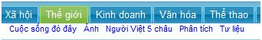
Ứng với từng chủ đề của mục tin tức, có các mục con để người sử dụng truy cập được thông tin cần thiết một cách nhanh chóng

Hình 2: Mục con của mục “Thế giới”
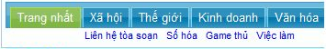

Hình 3: Mục con của mục “Trang nhất”

Trang tin tức theo từng chủ đề:
Hiển thị tin tức đã được phân loại theo chủ đề khi người dùng chọn
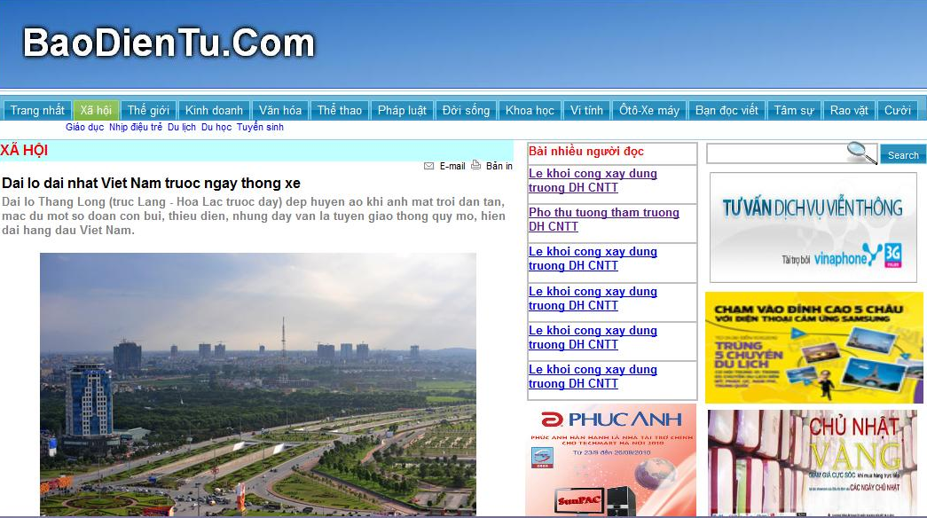

Hình 4: trang tin tức

Mục tìm kiếm:
Tìm kiếm những thông tin người dùng cần
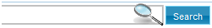

Hình 5: mục tìm kiếm

Mục quảng cáo:
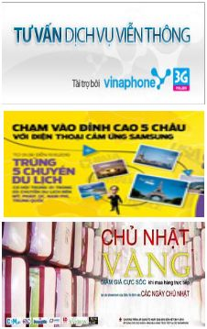

Hình 6: mục quảng cáo

Back end:

Trang đăng nhập:
Dùng để đăng nhập vào hệ thống
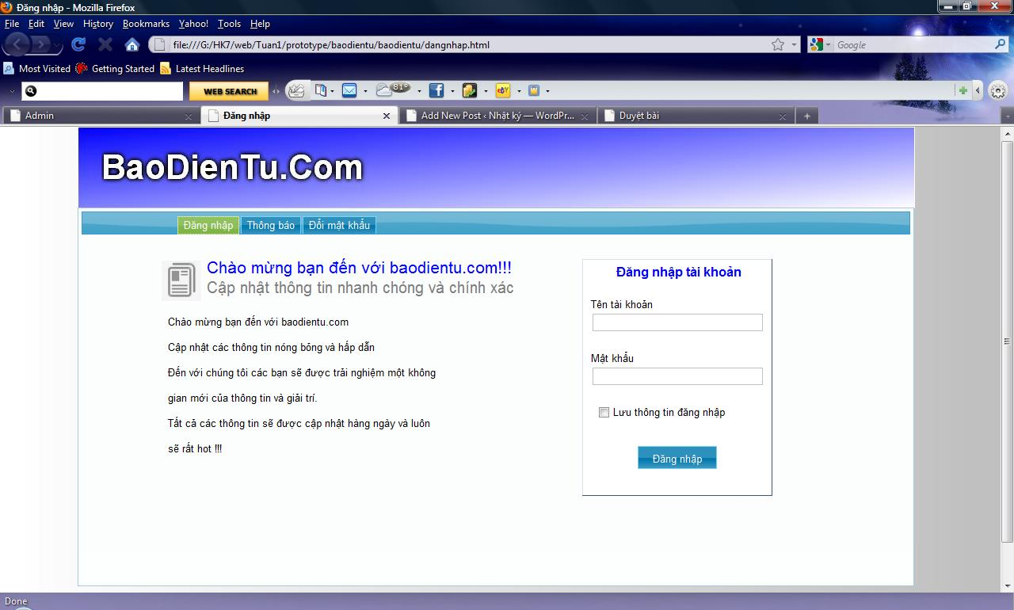

Hình 7: trang đăng nhập
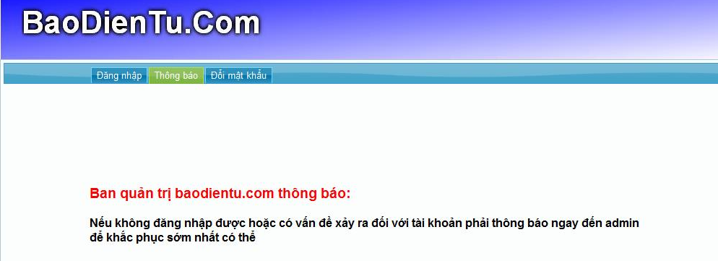

Hình 8: liên hệ thông báo nếu có vấn đề

Trang admin:

Tạo tài khoản mới.
Chỉ có admin mới được quyền tạo tài khoản. Quá trình tạo quy định luôn chức vụ của user và chuyên mục mà user đó thuộc về. Mật khẩu sẽ được đăng ký và cung cấp cho user, user sẽ đăng nhập và đổi mật khẩu sau khi được cung cấp tài khoản. Thông tin cung cấp đăng ký bao gồm các thông tin cơ bản về user và thông tin liên lạc
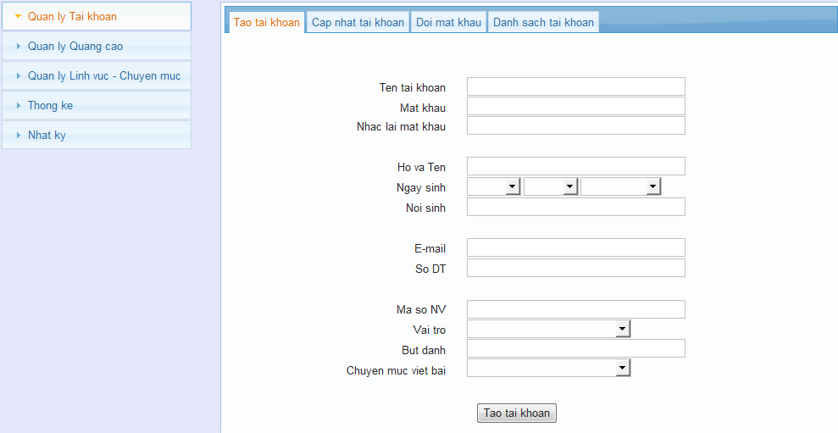
Hình 9: Giao diện Tạo tài khoản mới

Quản lý tài khoản
Liệt kê tất cả các user và cho phép chỉnh sửa thông tin của user.
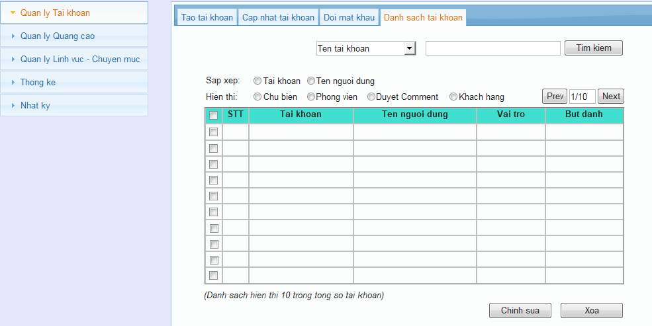
Hình 10: Giao diện Quản lý tài khoản
Liệt kê tất cả các user và sắp theo tên user hay họ tên user ngoài ra còn liệt kê user theo vai trò như chủ biên, phóng viên, duyệt comment. Khi ta chọn 1 user thì ta có thể chỉnh sửa thông tin về user đó hoặc delete nếu user đó không có hoạt động.

Đổi mật khẩu
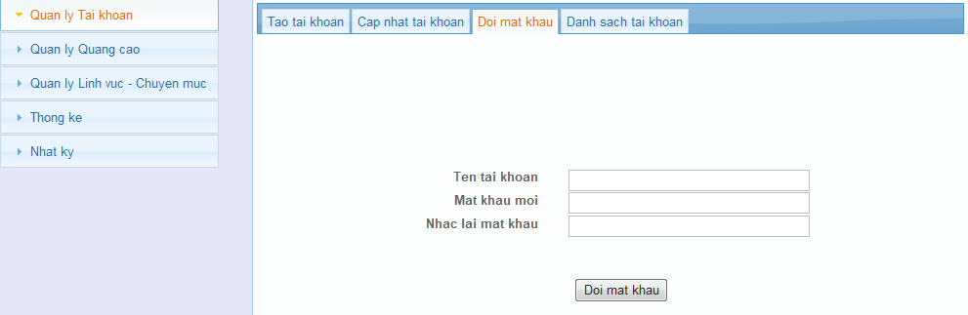
Hình 11: Giao diện Trang đổi mật khẩu
Có chức năng đổi mật khẩu cho user , phục hồi mật khẩu cho user.

Quản lý lĩnh vực, chuyên mục, phóng viên
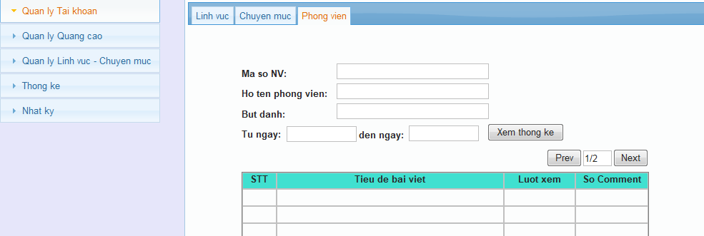
Giao diện trang quản lý phóng viên
Cho phép xem thông tin sơ lượt về user, xem thông tin về bài viết của phóng viên trong khoảng thời gian nào đó.

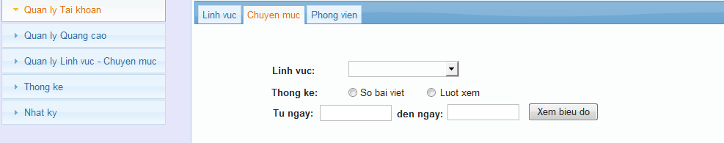
Giao diện trang thống kê chuyên mục
Cho phép quản lý thông tin lượt xem của lĩnh vực, chuyên mục nào đó.

Quản lý quảng cáo
Hiện các quảng cáo theo các tùy chọn như chưa đăng, đã đăng, hết hạn
Sắp xếp theo tên khách hàng, ngày đăng …
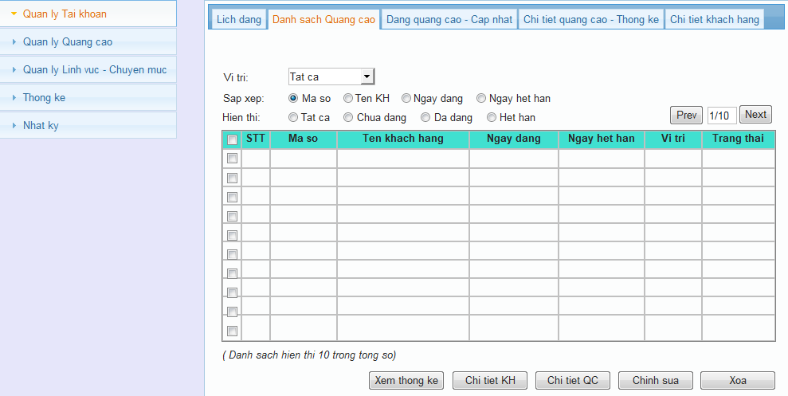
Hinh. Liệt kê quảng cáo
Đồng thời cho phép thêm, xóa, chỉnh sửa thông tin quảng cáo. Khi nhấp “Chỉnh sửa” thì thông tin quảng cáo được chọn sẽ được load xuống các control bên dưới để được chỉnh sửa lại.
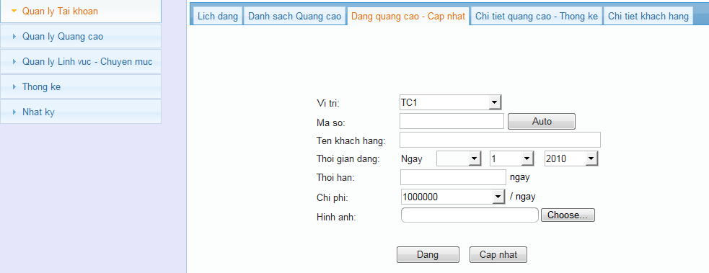
Hình. Thêm hoặc chỉnh sửa thông tin quảng cáo
Cho phép thống kê lượt xem quảng cáo
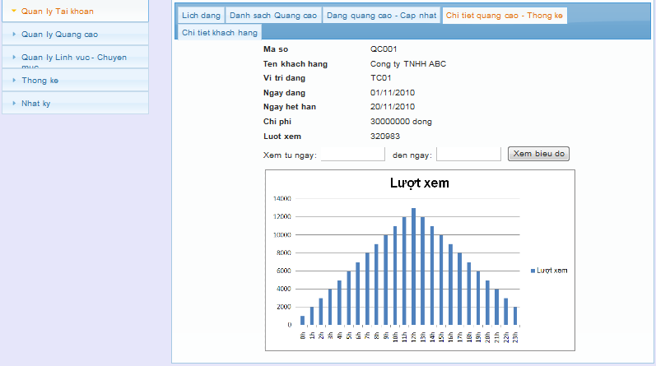
Hình. Thống kê lượt xem quảng cáo
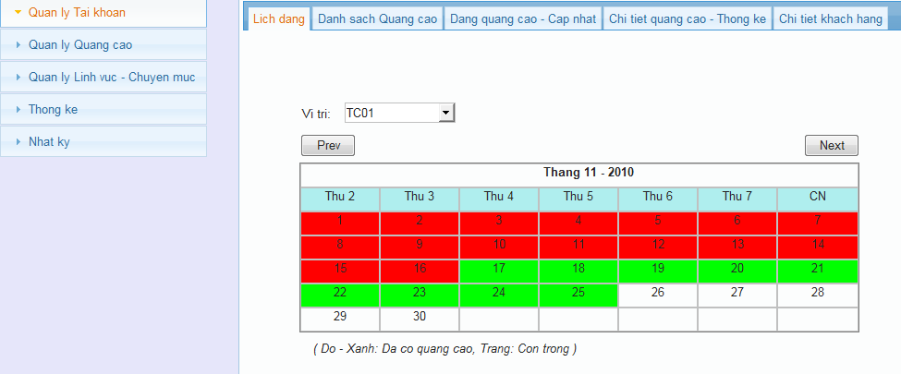
Hình Giao diện lịch đăng
Hiển thị lịch đăng bằng bảng biểu màu dễ nhìn
Cho phép người quản lý có thể nhìn ra ngày còn trống để đăng quảng cáo dễ dàng hơn
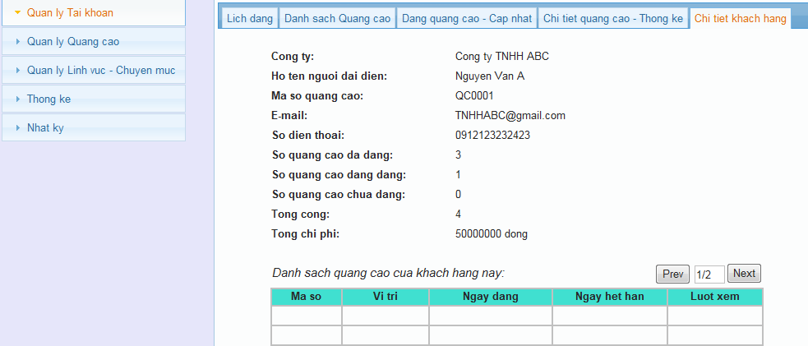
Hiển thị chi tiết về khách hàng đăng quảng cáo
Thông tin về khách hàng đăng quảng cáo và danh sách các quảng cáo của khách hàng đó đã đăng, đang đăng và sẽ đăng.

Quản lý lĩnh vực
Liệt kê các lĩnh vực và các chuyên mục con. Cho phép thêm, xóa, sửa chuyên mục.
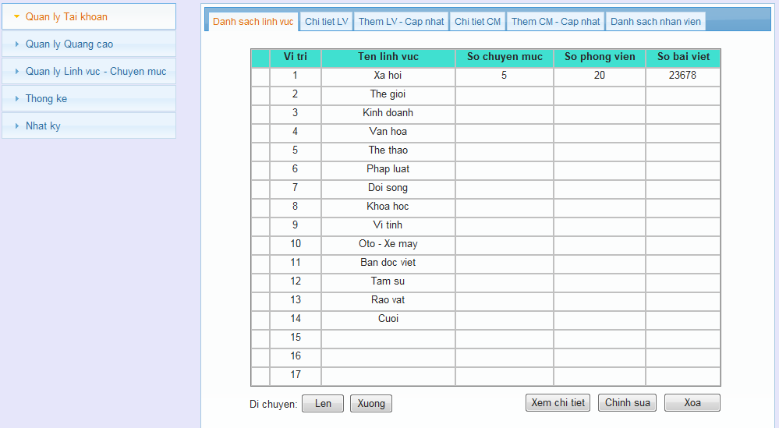
Hình. Thống kê lĩnh vực
Ngoài ra, hệ thống còn cho phép thay đổi thứ tự chuyên mục trên menu và quản lý các chuyên mục con của chuyên mục chính.
Hiển thị chi tiết về chuyên mục như số bài viết, số phóng viên, lượt xem…
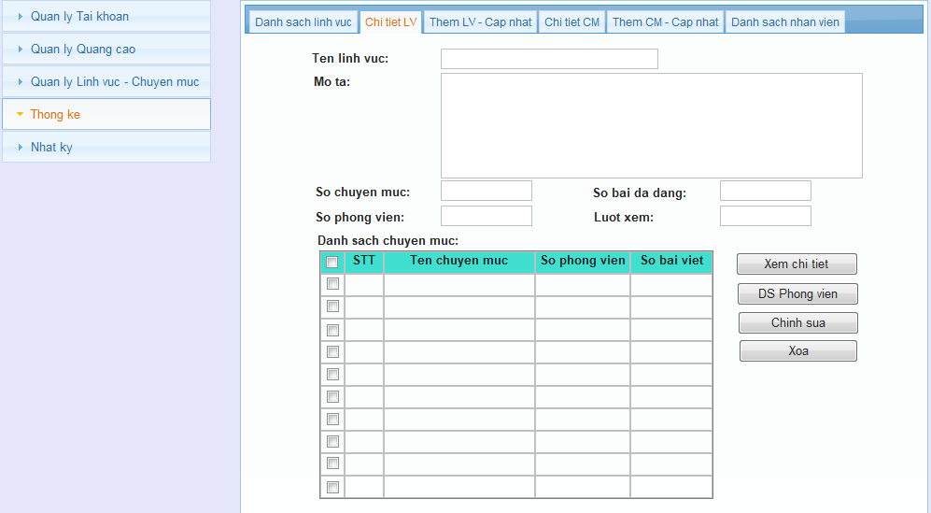
Hình. Chi tiết lĩnh vực
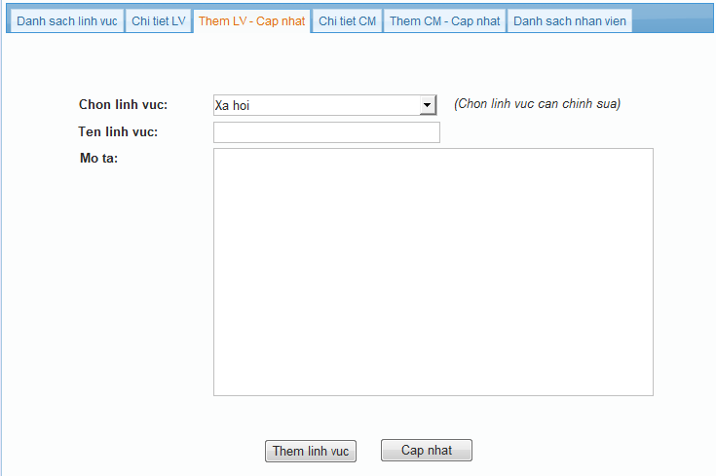
Hình Giao diện thêm, cập nhật lĩnh vực.
Cho phép thêm, chỉnh sửa thông tin về lĩnh vực như tên, mô tả.
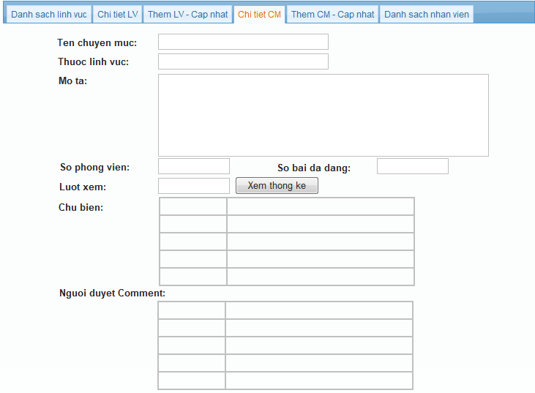
Hình Giao diện chi tiết chuyên mục
Cho người quản lý thấy thông tin về chuyên mục như: mô tả, số phóng viên, lượt xem, các chủ biên, người duyệt comment…
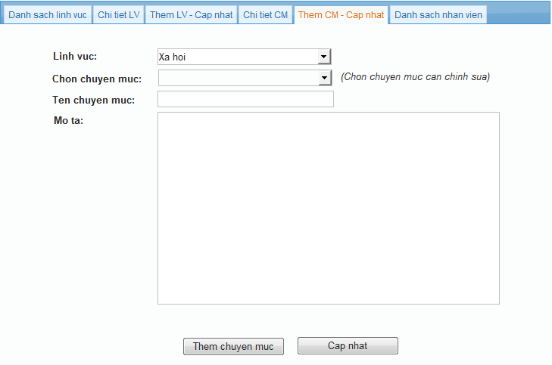
Hình Giao diện trang thêm, cập nhật chuyên mục
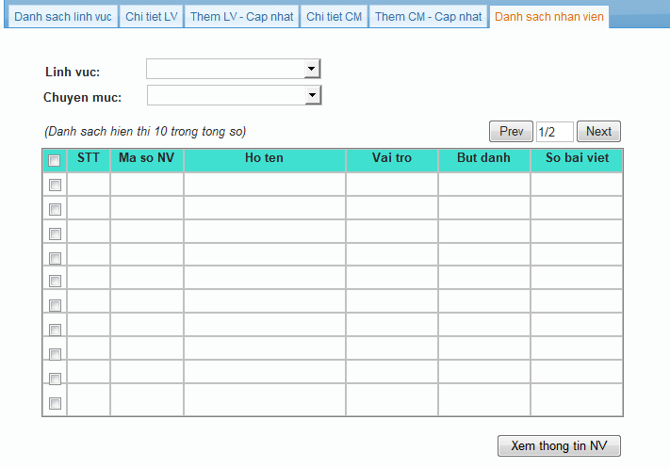
Hình Giao diện trang danh sách nhân viên
Cho phép liêt kê tất cả các user của từng chuyên mục và xem chi tiết từng nhân viên

Trang của phóng viên

Viết bài.
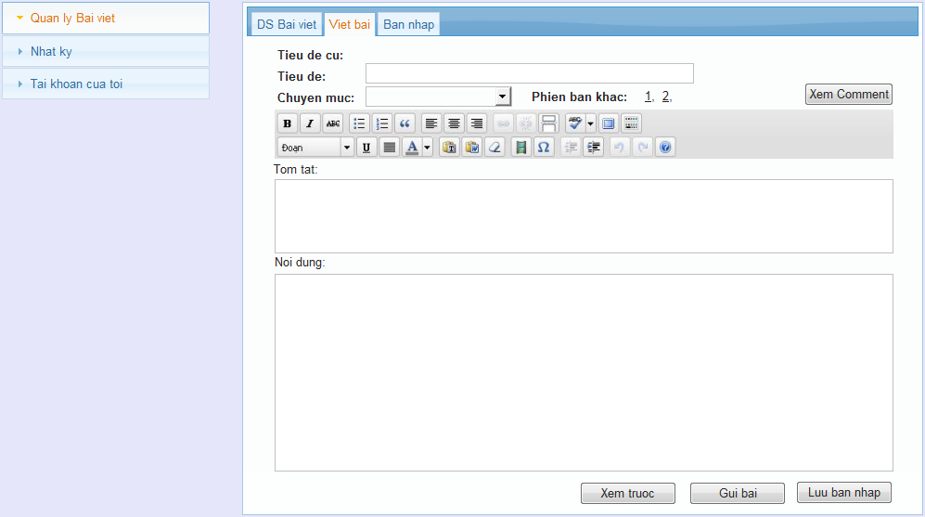
Hinh. Gởi bài viết
Trang bài viết mới gồm có các chức năng sau:
- Viết bài: tựa đề, nội dung bài
- Tóm tắt về bài viết: tóm tắt nội dung, sẽ hiện ra ở trang chủ bài báo
- Ảnh tiêu đề và video cho bài báo nếu có
- Đăng bài viết: lưu, xem trước, bỏ vào thùng rác, đăng bài
- Categories: phân loại đề mục cho bài viết.
- Có thể load lại phiên bản của bản tin trước đó

Xem các bài đã gởi, các bài cần sửa chữa
Cho phép quản lý tất cả các bài đã gởi, đã đăng hay cần sửa chữa do phóng viên.
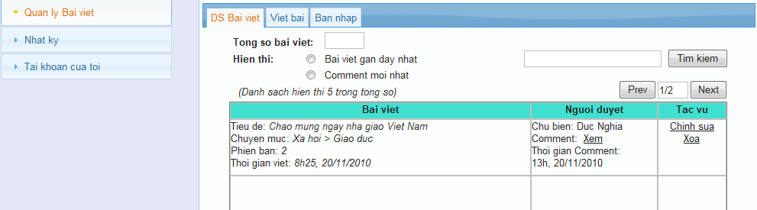
Giao diện hiển thị danh sách bài viết

Trang của người duyệt bài và người duyệt comment

Duyệt bài:
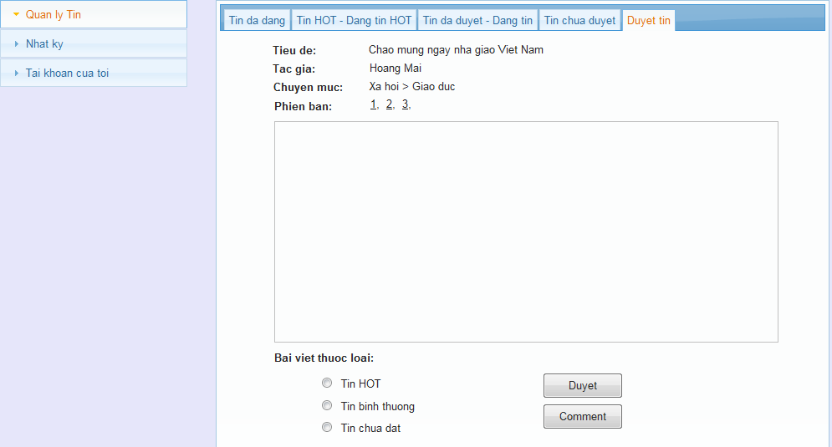
Giao diện duyệt tin của chủ biên
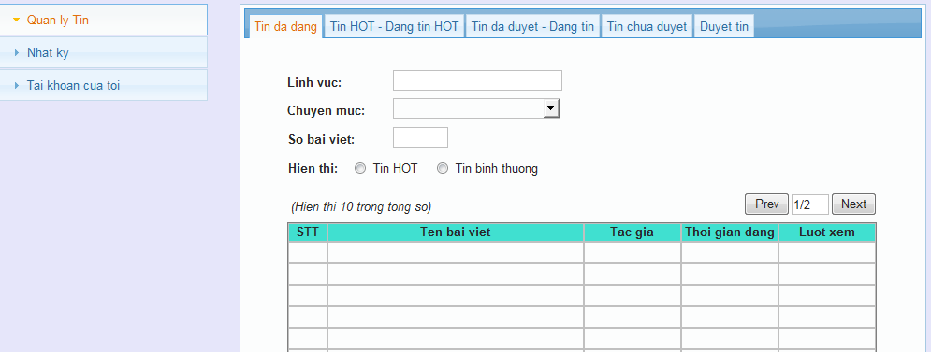
Giao diện hiển thị tin đã đăng
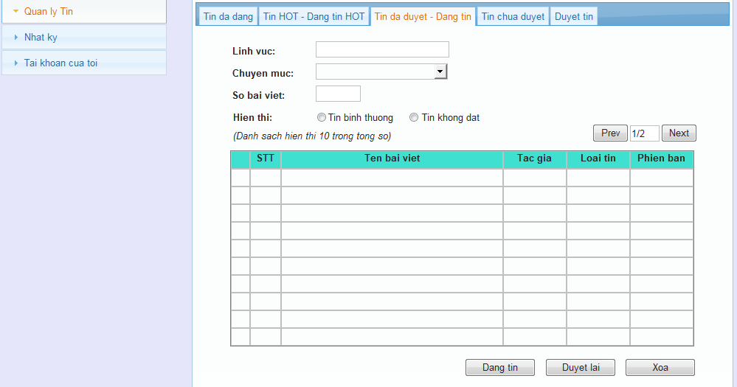
Giao diện hiển thị tin đã duyệt nhưng chưa đăng
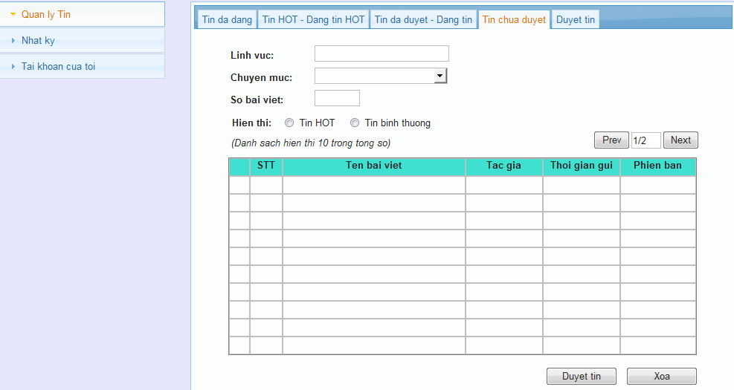
Giao diện hiển thị tin chưa duyệt
Trang này là giao diện làm việc chính của chủ biên một chuyên mục. Với giao diện này, chủ biên có thể:
+ Đọc các tin được phóng viên gởi đến.
+ Đăng các tin theo cách bình thường (đăng liền hoặc đăng theo giờ định sẵn) hoặc đăng theo dạng tin hot (sẽ link tới trang quản lý tin hot để hẹn lịch đăng tin).
+ Yêu cầu phóng viên sửa lại một bài có kèm lời nhắn.
+ Gỡ các bài đã đăng.
+ Xóa một bài (đánh dấu là tin không đạt yêu cầu) cũng như khôi phục bài đã xóa.
+ Xem list các tin theo lựa chọn: tin chưa duyệt, tin đã đăng, tin chờ sửa, tin đã xóa.
+ Nhấp vào một tin thì chi tiết tin đó được hiện lên.

Duyệt comment
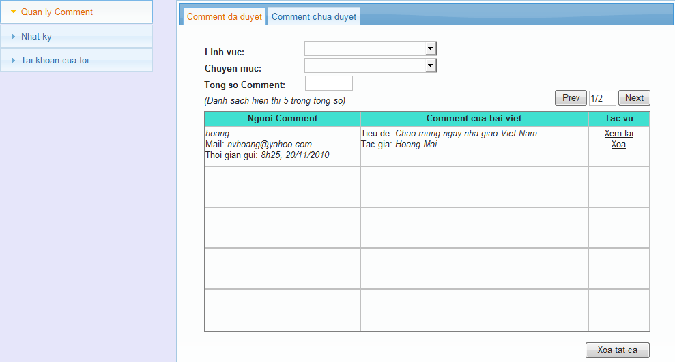
Giao diện trang duyệt comment
Nhìn vào giao diện trang duyệt comment ta có thể thấy các comment được liệt kê theo các tùy chọn sau:
- Sắp xếp theo chủ đề
- Sắp theo chuyên mục
- Hiển thị tất cả các comment đã duyệt
- Hiển thị tất cả các comment chưa duyệt
- Trang chỉ hiện thị 5 comment.
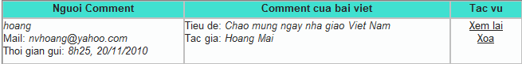
Hình hiển thị 1 comment
Ở mỗi 1 comment sẽ hiển thị cho ta thông tin về người viết: ngày, giờ viết, địa chỉ email và tên. Nội dung comment và thuộc bài nào.
Bên phải comment là mục tác vụ để người duyệt có thể thao tác nhanh hơn bằng cách chọn xem lại hay xóa ở mỗi comment.
Do comment một khi đã xóa rồi thì không cần thiết phải phục hồi lại nên không có các tin đã xóa.

Quản lý tin hot
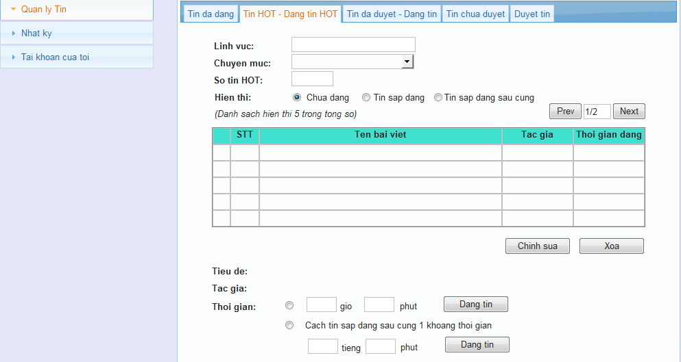
Giao diện đăng tin hot
Khi chủ biên chọn đăng một tin nào đó là tin hot thì trang Quản lý tin hot hiện lên. Trang này liệt kê các tin hot đang chờ đến lượt đăng và cho phép hẹn lịch đăng tin hot với điều kiện trong khoản thời gian đó không có tin hot nào khác được đăng. Nếu có thì các chủ biên tự thỏa thuận với nhau. Chủ biên được phép chỉnh sửa lịch hẹn hoặc xóa tùy chọn đăng tin hot đối với tin thuộc chuyên mục do mình quản lý.

Thông tin của user
Cho phép user thay đổi những thông tin cá nhân, chi tiết liên lạc.
